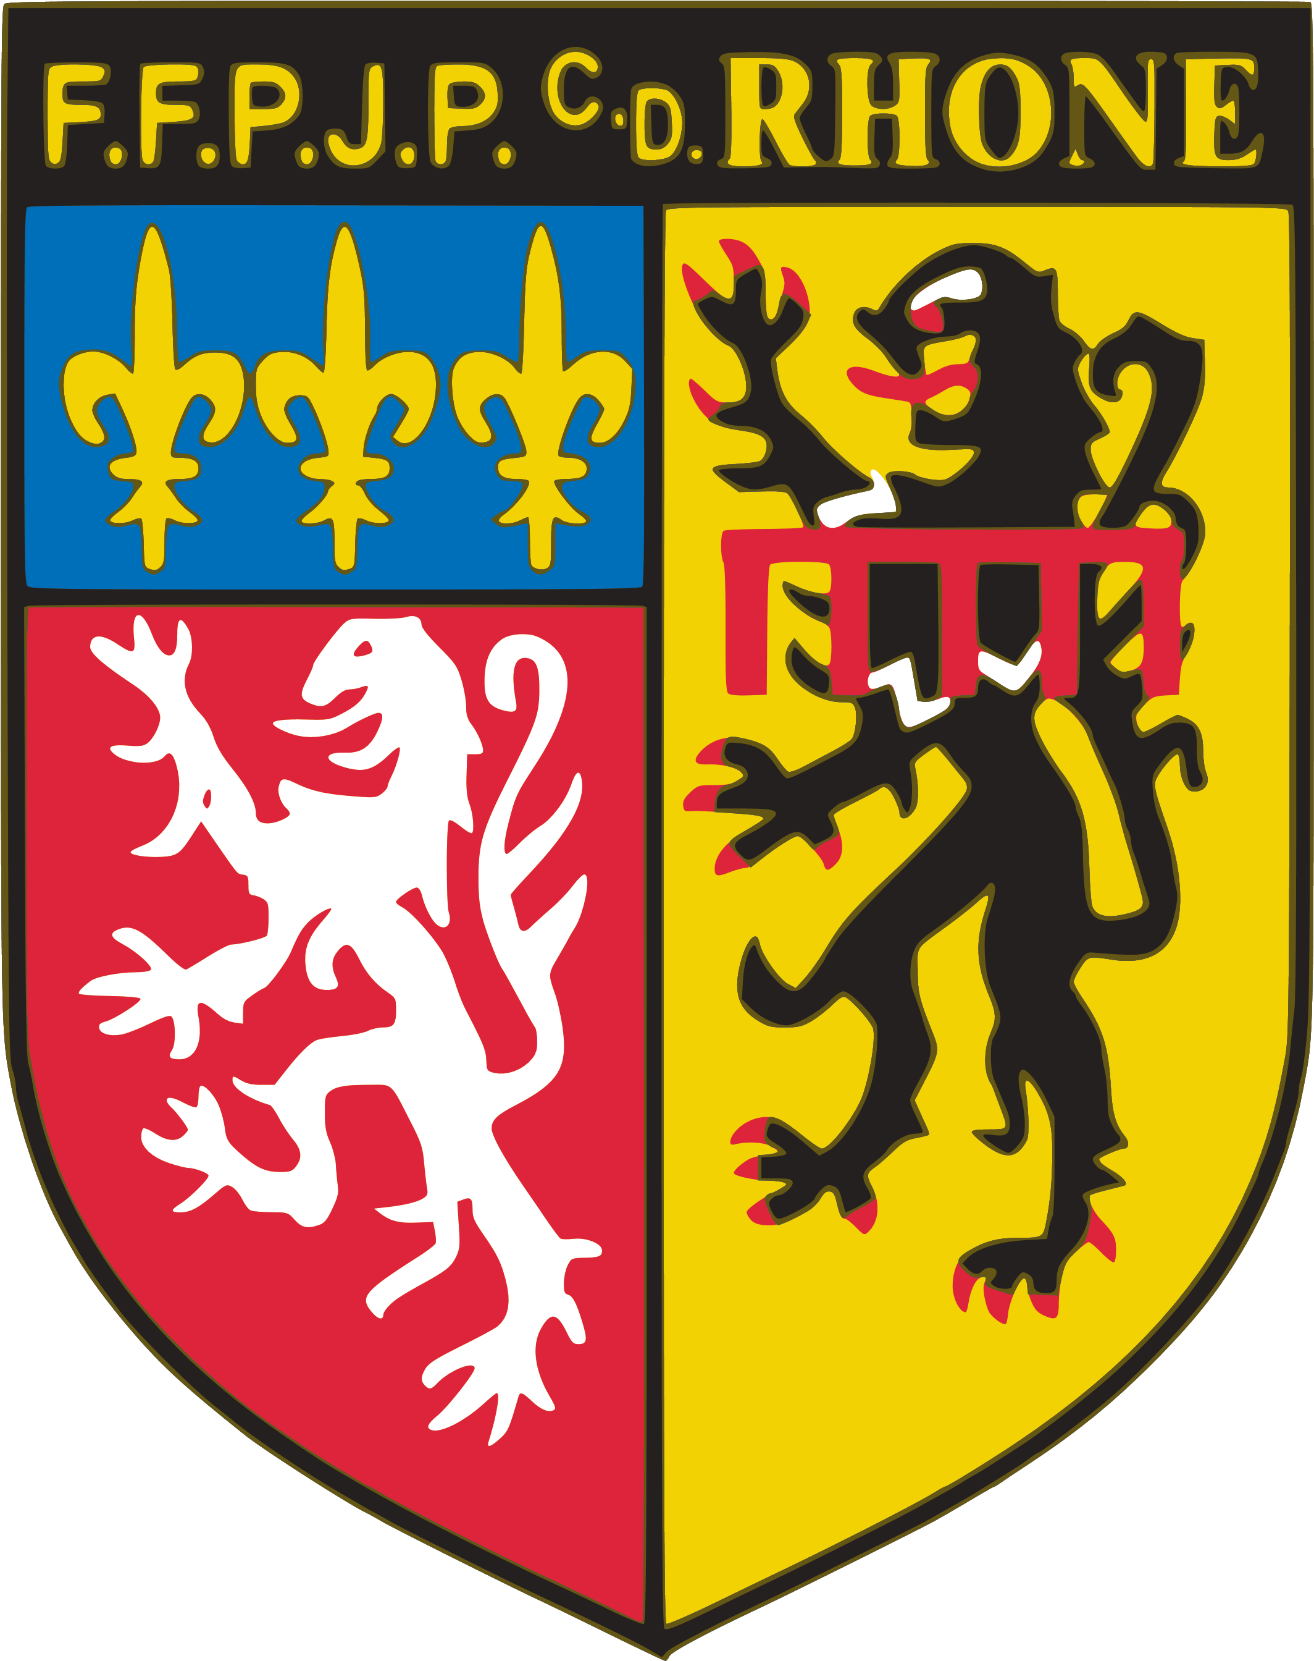 | FÉDÉRATION FRANÇAISE  de PÉTANQUE & JEU PROVENÇAL  LIGUE RHONE-ALPES  : COMITE DU RHONE – METROPOLE DE LYON  66, rue Challemel Lacour 69007 Lyon. Téléphone 04 72 73 35 03  LYON, le 03 Novembre 2016

CONVOCATION ASSEMBLEES GENERALES

Les Assemblées Générales du COMITE DU RHONE – METROPOLE DE LYON
DE PETANQUE ET DE JEU PROVENCAL auront lieu le :

SAMEDI 26 NOVEMBRE 2016
Espace Jean Gabin
Rue du Stade - à CHAPONNAY (69970)

A 14 HEURES 15

ASSEMBLEE GENERALE EXTRAORDINAIRE
Ordre du Jour :
- Mise en conformité de nos statuts avec les nouveaux quotas « parité » et les évolutions Régionales
ASSEMBLEE GENERALE ORDINAIRE
Ordre du Jour :
- Ouverture du 59ème Congrès
- Mot d’accueil du Président du Club organisateur
- Intervention des Représentants de la Municipalité
- Approbation du Compte-rendu du 58ème Congrès
- Allocution du Président du Comité du Rhône
- Rapport Moral et Sportif - Approbation du rapport moral et sportif
- Rapport financier – Rapport des vérificateurs aux comptes
- Approbation du rapport financier
- Remises de Diplômes et Médailles Fédérales-/
- Présentation des candidats et vote pour Comité Directeur 2017/2020.
- Rapport de la Commission des Finances et Approbation du budget Prévisionnel
- Interventions des Personnalités présentes,
- Résultat des VOTES, désignation puis approbation du Président pour le Mandat prochain
- Questions diverses. (Impérativement formulées par écrit avant le 19/11/ 2016)

- Accueil des vice-champions de France doublettes Séniors
- Récompenses annuelles
- Vin d’honneur suivi de la soirée/repas (à réserver …Cf/message site CD 69)

Comptant sur votre présence, veuillez agréer Madame la Présidente, Monsieur le Président, mes salutations sportives.
Le Président du Comité du Rhône
Métropole de Lyon

Jean Paul PEROTTO

